Министерство образования и науки Российской Федерации

Федеральное Государственное Бюджетное Образовательное Учреждение

Высшего Профессионального Образования

Тамбовский Государственный Технический Университет

Кафедра

Отчёт по лабораторной работе №3

дисциплина «Лингвистические средства вычислительных систем»

Вариант 15

Выполнил студент гр.

.

Проверил:.

Тамбов 20

**Задание:***Разработать программу синтаксического анализа методом операторного предшествования. В качестве исходных данных использовать последовательность лексем, полученных в результате работы лексического анализатора (Л.Р №1).*

**Отрывок программы:**

if ( 2.5 + 0.68 <= 2.8 ) OR Y

AND X OR Z AND NOT Y

THEN

writeln ( ' Верно ' )

**Результат работы лексического анализатора:**

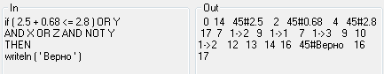

**Таблица предшествования**

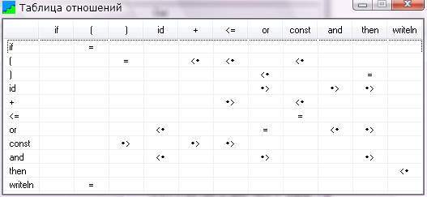

Работа программы основана на изначально подготовленной таблице приоритетов. Смысл метода в постепенном сворачивании составляющих исходного текста, например есть A+B кусочек текста, внем знак плюс будет главнее А и В, следовательно возможна сборка в более короткую строку. Так же и в коде, слево на право – ищем первый закрывающий знак ‘*>’, далее, справо на лево ищем знак открытия ‘<*’, делаем сборку.

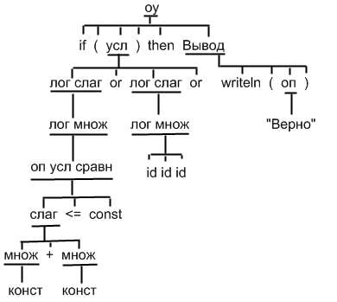**Грамматика**

<оу>->if/ (/ <усл>/ )/ then/ <Вывод>

<Вывод>->writeln/ (/ <оп>/ )

<оп>->const{‘Верно’}

<усл>-><лог слаг>/ or/ <лог слаг>

<лог слаг>-><лог множ>{and}

<лог множ>-><оп усл срав>/ id

<оп усл сравн>-><слаг>/ <=/ const

<слаг>-><множ>/ +/ <множ>

<множ>->конст

**Исходный код программы:**

fVosxodParser.cs

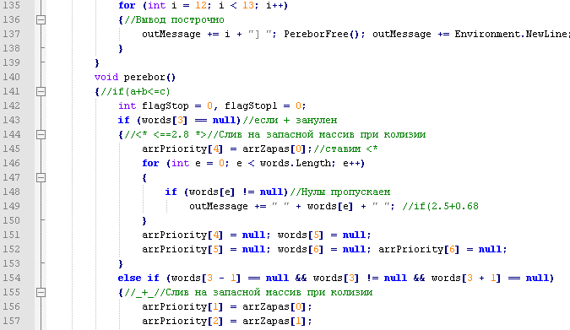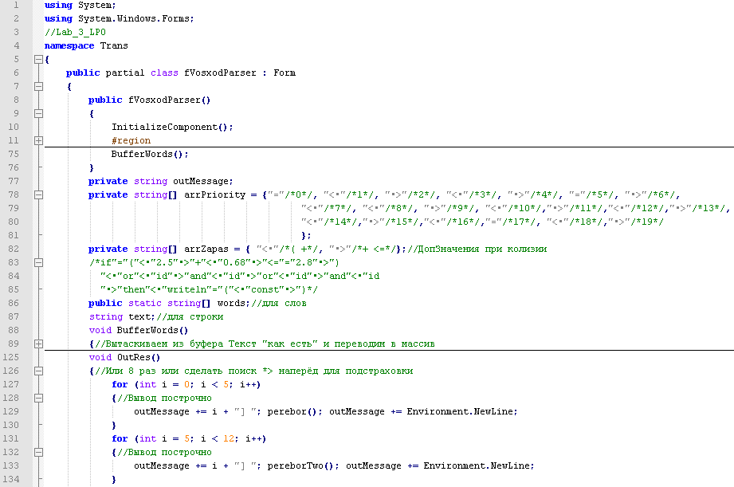

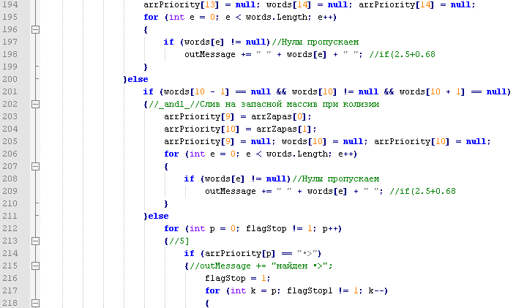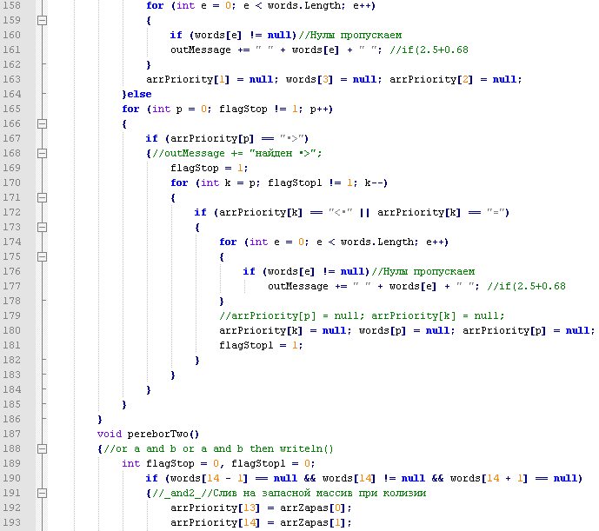

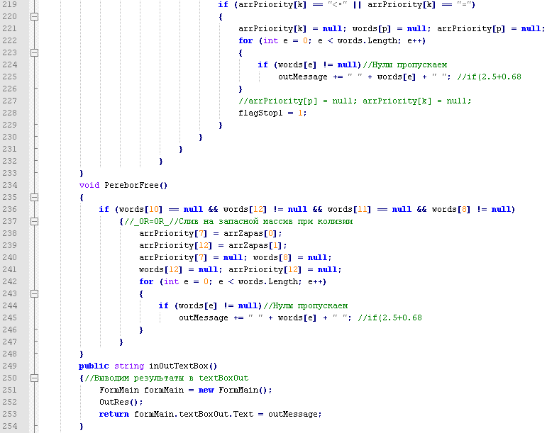

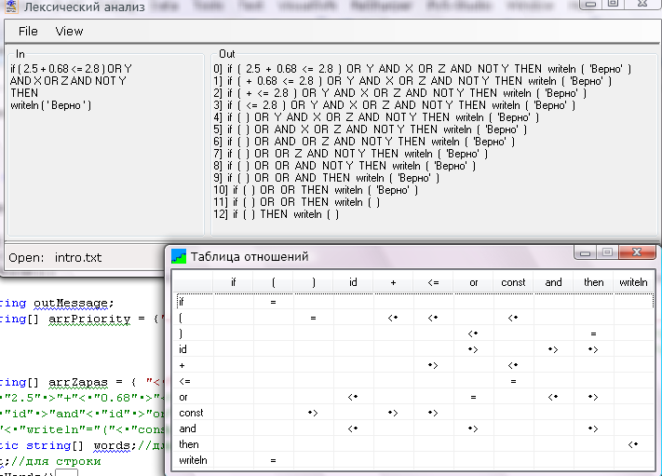**Результат работы:**